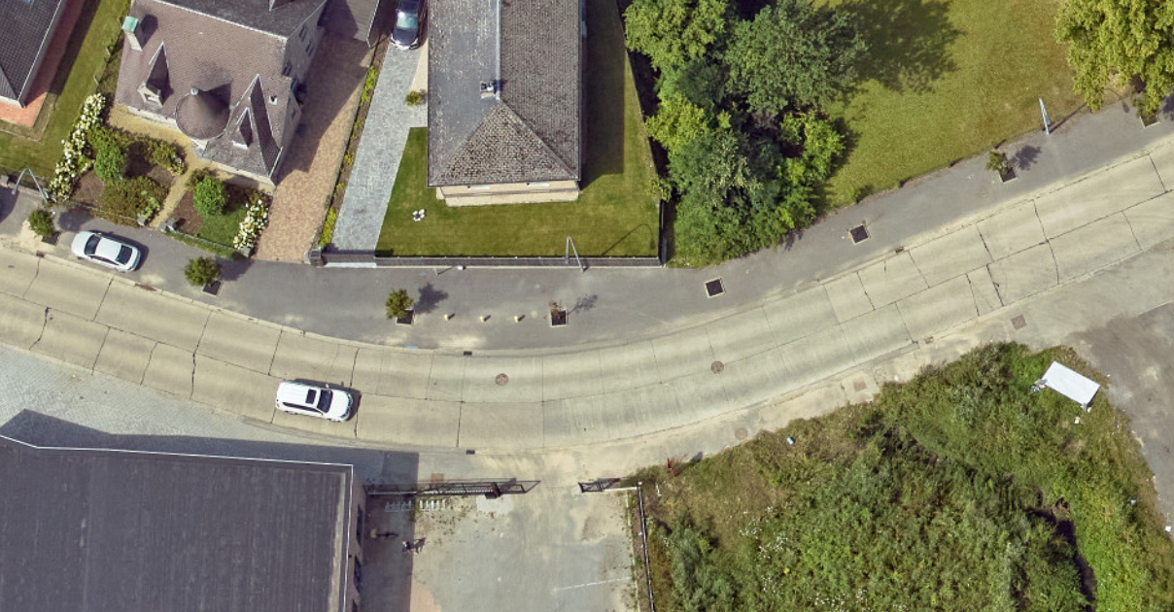

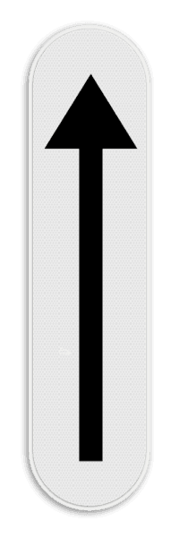
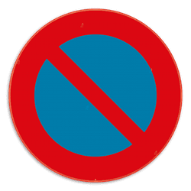



Boom verplaatsen (zie cirkel en pijl in oranje)
Plantvakken opvullen en gelijkmaken met asfalt (zie cirkel in groen)
3 paaltjes verwijderen (zie cirkel in blauw)
Aanbrengen van parkeerverbod in verf en borden plaatsen

